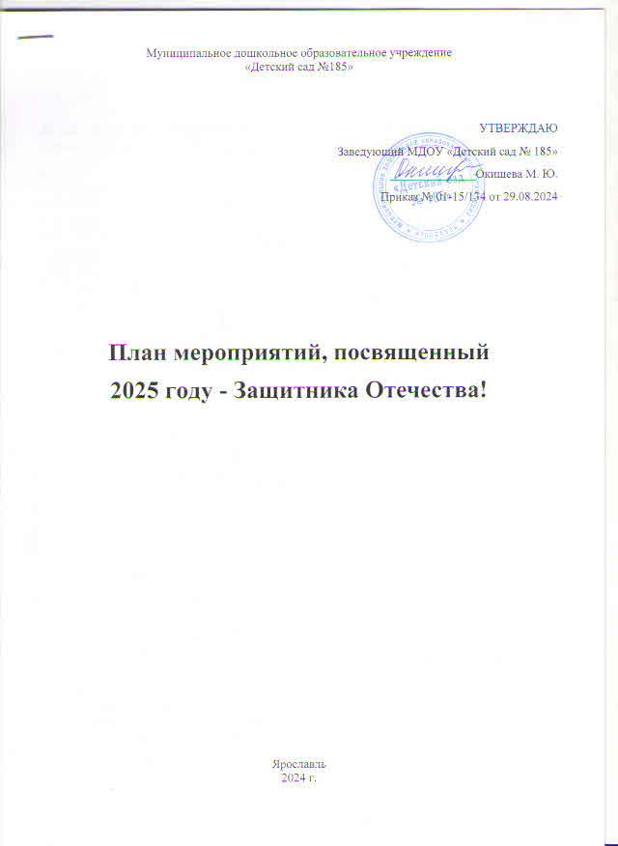

**План мероприятий**

**Цель:** сохранение исторической памяти и празднование ГОДА ЗАЩИТНИКА ОТЕЧЕСТВА и 80-летия Победы в Великой Отечественной войне.

**Задачи:**

- продолжать побуждать трепетное чувство благодарности к защитникам Родины;

- расширять представления детей о профессии военного;

- формировать представление у дошкольников о Великой Отечественной войне, о героях, участниках СВО через различные виды детской деятельности;

- пробуждать интерес к военному прошлому и настоящему нашей страны;

- развивать восприятие произведений литературы, живописи, музыки о Защитниках Отечества и Великой Отечественной войне, учить выражать свои чувства, обогащать словарный запас;

- привлекать родителей к участию в совместных детско-родительских мероприятиях;

- воспитывать патриотические чувства у подрастающего поколения.

|  |  |  |  |  |  |  |  |
| --- | --- | --- | --- | --- | --- | --- | --- |
| **№** | **Наименование мероприятия** | **Месяц** | | | **Ответственный** | | **участники** |
| **Работа с педагогами** | | | | | | | |
| 1 | Оформление стенда «Лица героев». | Январь - май | | | Старший воспитатель | | Воспитатели |
| 2 | Подбор методической литературы, иллюстративного материала, художественного слова, загадок, мультимедийных презентаций «Расскажем детям о войне». | Январь - май | | | Старший воспитатель | | Воспитатели |
| 3 | Участие в городских, областных,  федеральных конкурсах, фестивалях  педагогического мастерства  (поделок, чтения стихов, вокальных,  танцевальных, театральных  конкурсах). | Февраль - май | | | Старший воспитатель | | Воспитатели |
| 4 | Участие в городских семинарах по патриотическому воспитанию. | Февраль - апрель | | | Старший воспитатель | | Воспитатели |
| 5 | Информирование общественности о  проведении мероприятий по  подготовке и празднованию Дня Победы в ДОУ,  на официальном сайте детского сада и ВКонтакте. | Май | | | Старший воспитатель | | Воспитатели |
|  | **Работа с детьми** | | | | | | |
|  |  | | | | | | |
| 1 | Проведение образовательной деятельности с  детьми по темам ВОВ. | | В течение года | Воспитатели | | Воспитанники | |
| 2 | Чтение художественной литературы, просмотр презентации по ВОВ. | | В течение года | Воспитатели | | Воспитанники | |
| 3 | Проведение мероприятий с детьми в рамках  празднования 80-й годовщины Победы в Великой  Отечественной войне 1941–1945 годов. | | Февраль – май | Музыкальный руководитель, воспитатели | | Воспитанники | |
| 4 | Спортивное развлечение с родителями воспитанников, посвященное празднику 23 февраля. | | Февраль | Инструктор по физкультуре, музыкальный руководитель, воспитатели | | Воспитанники, родители | |
| 5 | Организация соревнований «Мы сильные и ловкие». | | Апрель | Инструктор по физкультуре, воспитатели | | Воспитанники | |
| 6 | Организация выставки рисунков и поделок «Рисуют дети о войне» в группах и в холле детского сада. | | Апрель - май | Воспитатели | | Воспитанники,  родители | |
| 7 | Прослушивание музыкальных произведений о войне, слушание и разучивание песен военных лет. | | Февраль - май | Музыкальный руководитель, воспитатели | | Воспитанники | |
| 8 | Участие в городских конкурсах нравственно-патриотического воспитания. | | В течение года | Воспитатели | | Воспитанники, родители | |
| 9 | Акция «Письмо солдату». | | В течение года | Воспитатели | | Воспитанники | |
| 10 | Акция «Окно Победы». | | Май | Воспитатели | | Воспитанники, родители | |
| 11 | Акция «Георгиевская ленточка». | | Май | Воспитатели | | Воспитанники,  родители | |
| 12 | Беседы с презентацией:  «Что я знаю о войне»;  «Боевая слава героев»; | | В течение года | Воспитатели | | Воспитанники | |
| 13 | Сюжетно-ролевые игры: «Летчики»;  «Разведчики»;  «На границе»;  «Военные моряки». | | В течение года | Воспитатели | | Воспитанники | |
| 14 | Просмотр мультфильмов о войне:  «Солдатская сказка»;  «Салют»;  «Василек». | | В течение года | Воспитатели | | Воспитанники | |
| 15 | Групповая стенгазета  «Победа глазами детей». | | Май | Воспитатели | | Воспитанники | |
|  | **Работа с родителями** | | | | |  | |
| 1 | Консультация  для родителей «Расскажем  детям о Великой Победе». | | Апрель - май | Воспитатели | | Родители | |
| 2 | Участие в акциях:  «Письмо солдату»;  «Посылка солдату»;  «Бессмертный полк». | | В течение года | Воспитатели | | Родители | |
| 3 | Помощь в изготовлении атрибутов к сюжетно-ролевым играм на военную тему, костюмов к празднику. | | В течение года | Воспитатели | | Родители | |